Средно училище
„ Христо Ботев“ –
Село Чепинци

Лекция на тема: „Как да общуваме, за да избегнем агресията.“ в V клас.
Лектор: Динко Уручевски – обществен възпитател към МКБППМН-Рудозем

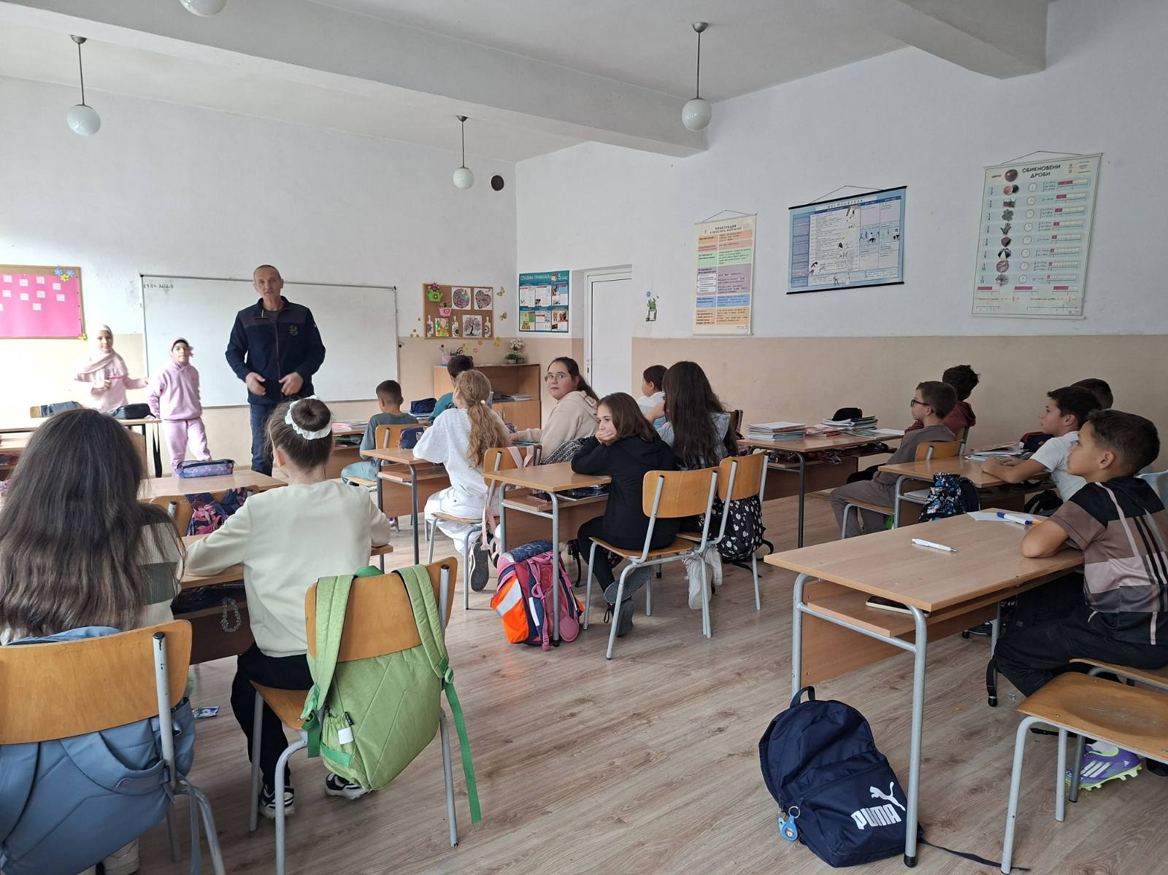

Лекция на тема: „Бурята в детската агресия“ в II клас.
Лектор: Динко Уручевски – обществен възпитател към МКБППМН-Рудозем
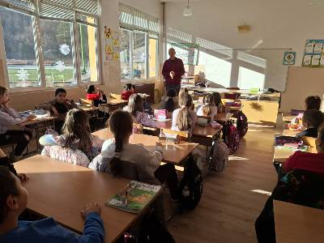

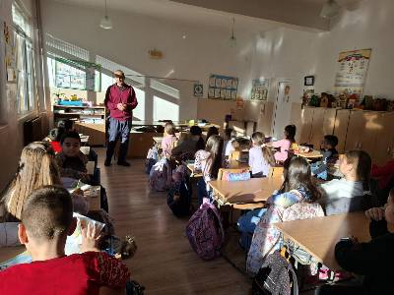

Лекция на тема: „Социалните мрежи и тяхното влияние“ в VI клас.
Лектор: Миглена Михайлова – обществен възпитател към МКБППМН-Рудозем
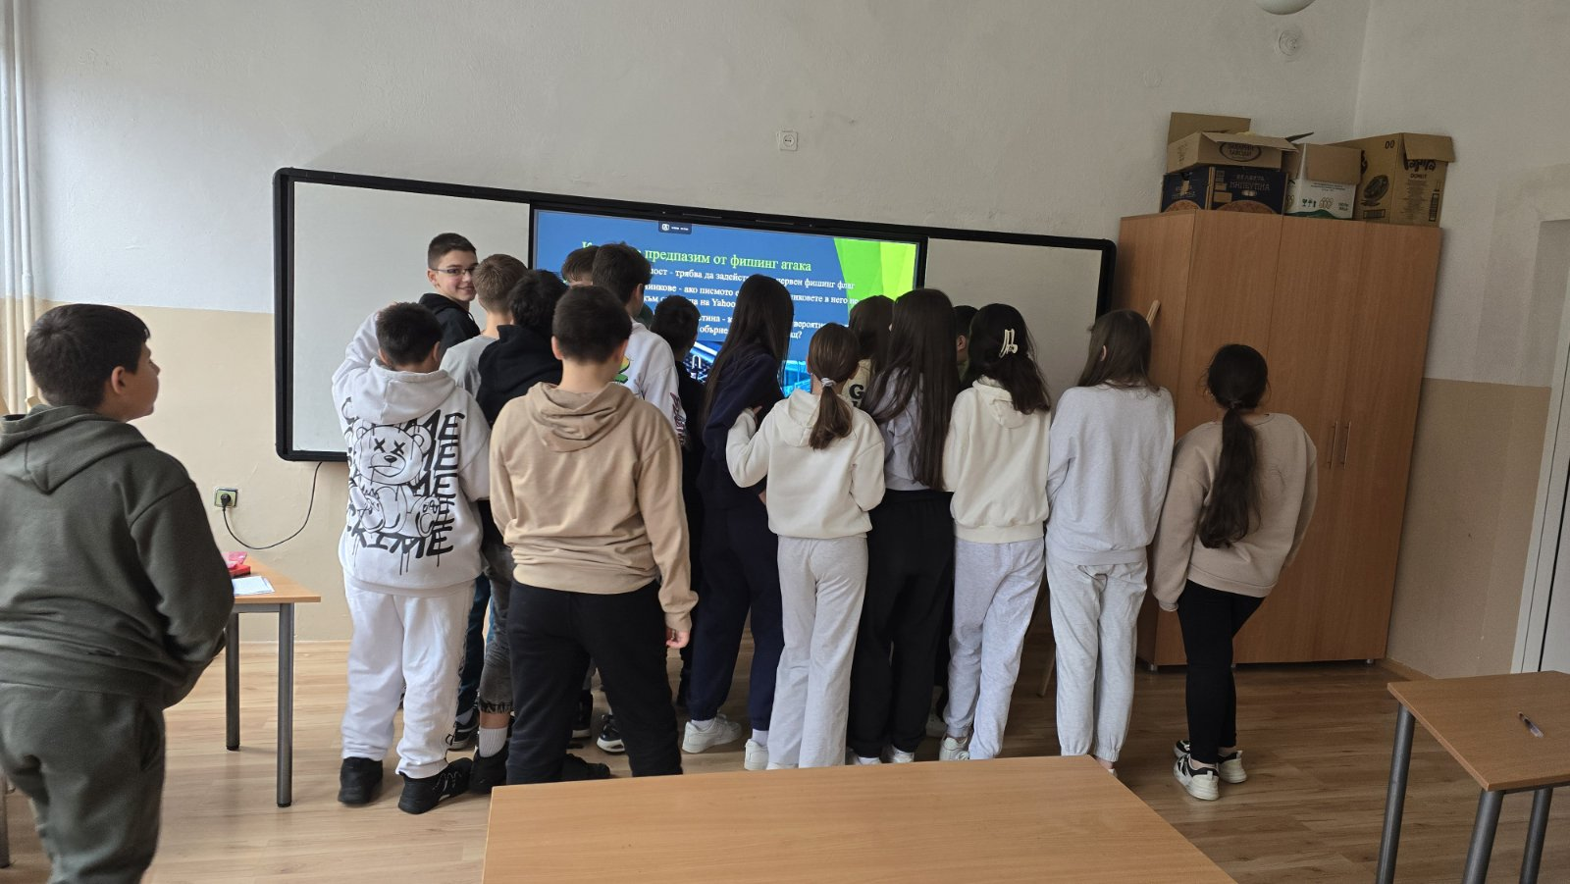

Лекция на тема: „Да се научим да общуваме по между си“ в I клас.
Лектор: Миглена Михайлова – обществен възпитател към МКБППМН-Рудозем

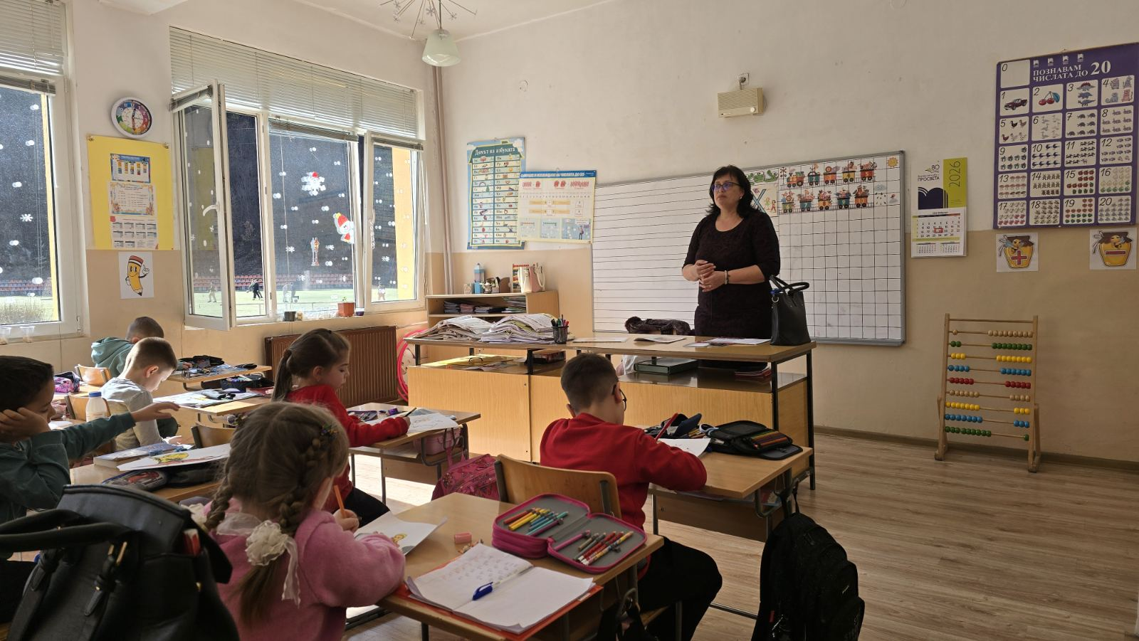

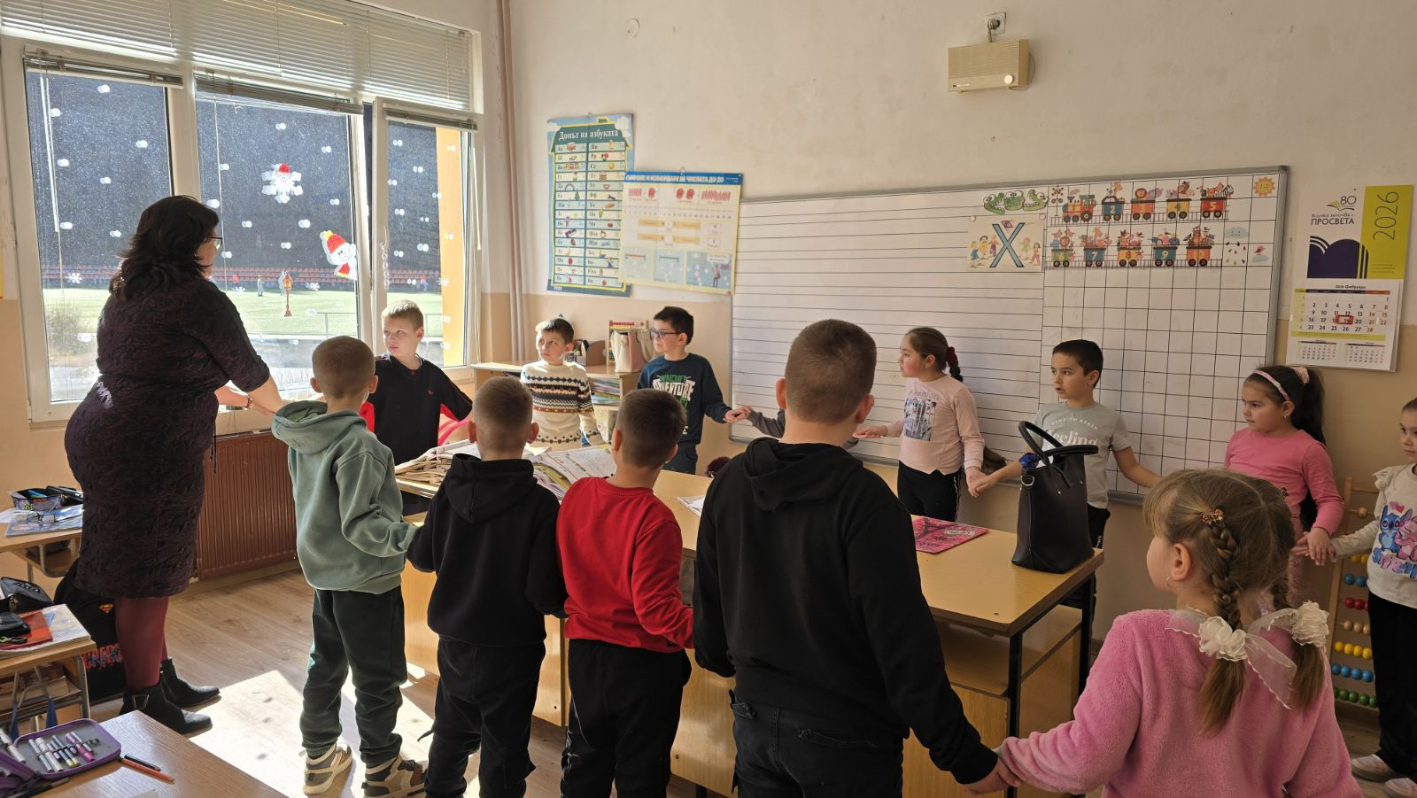

Лекция на тема: „Общуването важен момент в живота ни“ “ в III клас.
Лектор: Миглена Михайлова – обществен възпитател към МКБППМН-Рудозем
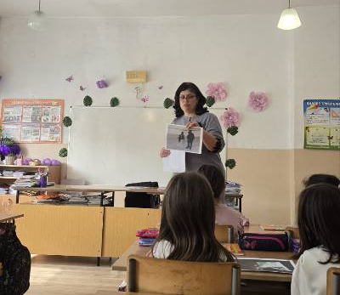

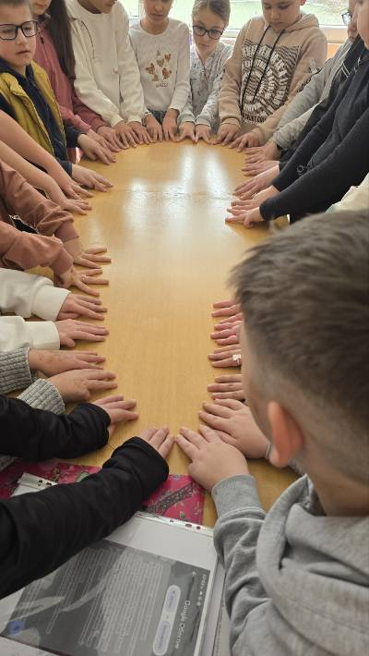

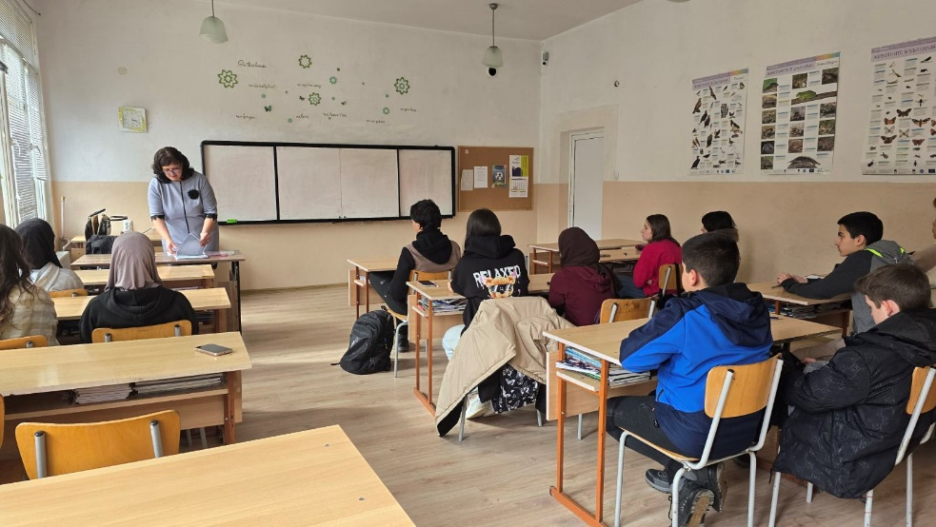

Лекция на тема: „Наркотиците. Опасността от употребата на психотропни вещества “ в VIII клас.
Лектор: Миглена Михайлова – обществен възпитател към МКБППМН-Рудозем
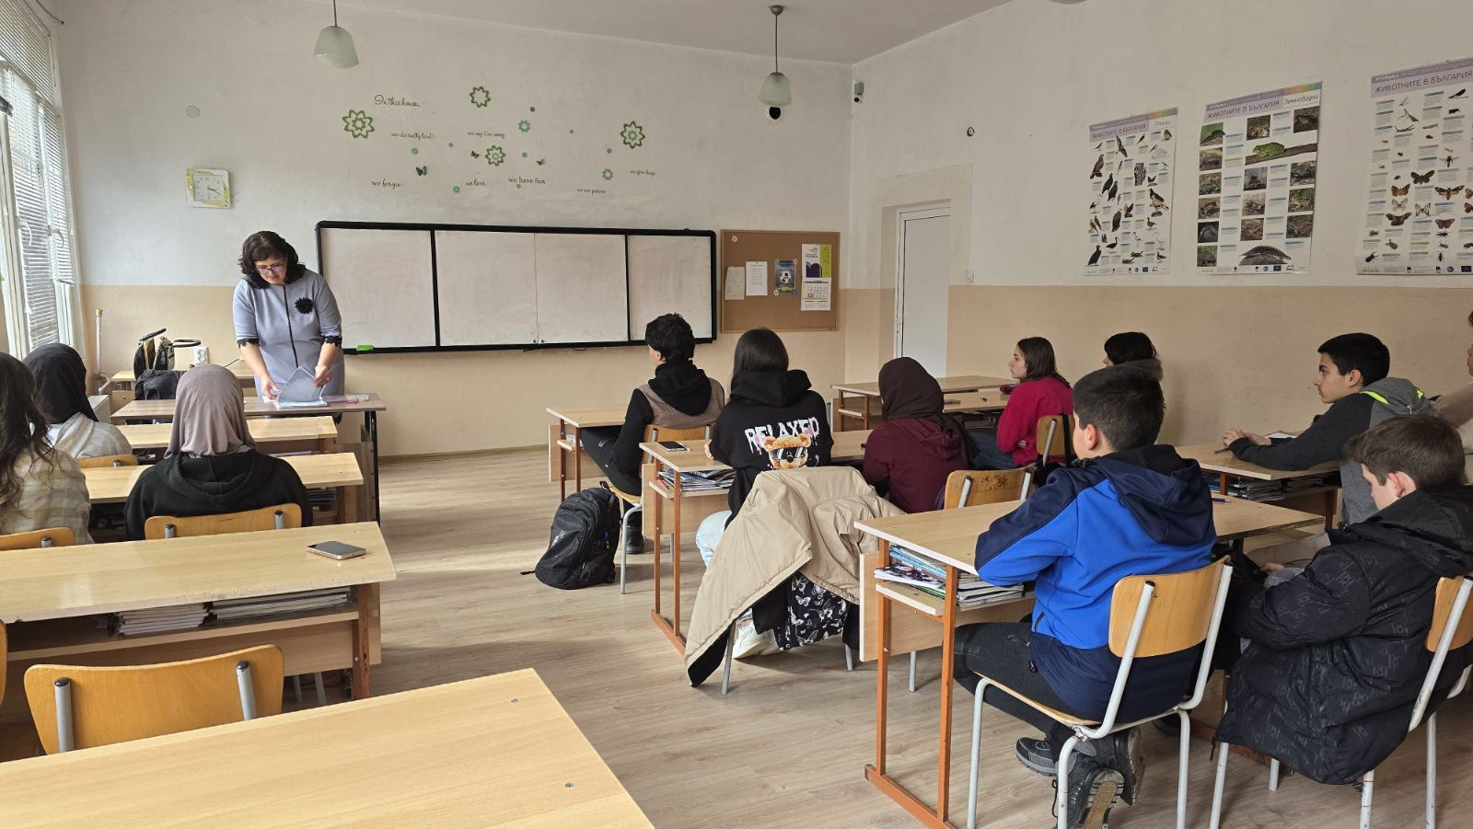

Лекция на тема: „Не на насилието! Решаване на казус“ в Х клас.
Лектор: Миглена Михайлова – обществен възпитател към МКБППМН-Рудозем
